**篮球计分器实验报告**

**一．软件界面及操作说明**

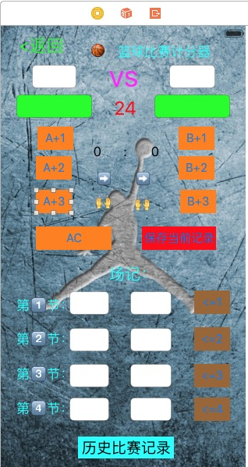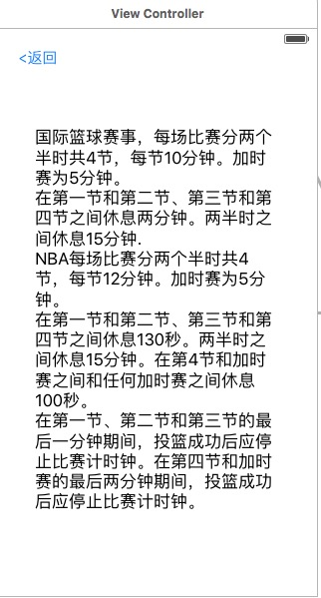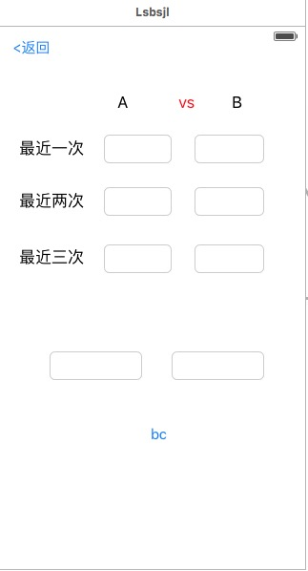

1. **项目目录**

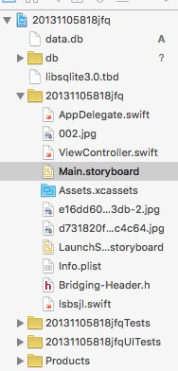

1. **主要功能实现代码**

**1主界面代码：**

//  
//  ViewController.swift  
//  20131105818jfq  
//  
//  Created by dou on 16/4/18.  
//  Copyright IMG_256 2016年 stonepeak. All rights reserved.  
//  
  
import UIKit  
  
class ViewController: UIViewController {  
    var db:SQLiteDB!  
    var time : NSTimer!  
    var timem : NSTimer!  
    var timer:Int = 0  
    var timer24:Int = 23  
    @IBOutlet weak var k1: UITextField!  
    @IBOutlet weak var k2: UITextField!  
    @IBOutlet weak var a1: UITextField!  
    @IBOutlet weak var a2: UITextField!  
    @IBOutlet weak var save1: UITextField!  
    @IBOutlet weak var save2: UITextField!  
    @IBOutlet weak var save4: UITextField!  
    @IBOutlet weak var save5: UITextField!  
    @IBOutlet weak var save6: UITextField!  
    @IBOutlet weak var save7: UITextField!  
    @IBOutlet weak var save8: UITextField!  
    @IBOutlet weak var save3: UITextField!  
    var n1: String = ""  
    var n2: String = ""  
    var operand1: String = ""  
    var operand2: String = ""  
    var result1 = 0  
    var result2 = 0  
  
    @IBOutlet weak var time1: UILabel!  
    @IBOutlet weak var time2: UILabel!  
    @IBOutlet weak var time24: UILabel!  
  
    override func viewDidLoad() {  
        super.viewDidLoad()  
        //获取数据库实例  
        db = SQLiteDB.sharedInstance()  
        //如果表还不存在则创建表（其中uid为自增主键）  
        db.execute("create table if not exists t\_user(uid integer primary key,uname varchar(20),mobile varchar(20))")  
        //如果有数据则加载  
        initUser()  
    }  
      
    /\*func initUser() {  
        let data = db.query("select \* from tt\_user")  
        if data.count > 0 {  
            //获取最后一行数据显示  
            let user = data[data.count - 1]  
            a1.text = user["uname"] as? String  
            a2.text = user["mobile"] as? String  
  
        }\*/  
      
    //点击保存  
    @IBAction func saveClicked(sender: AnyObject) {  
        saveUser()  
    }  
      
    //从SQLite加载数据  
    func initUser() {  
        let data = db.query("select \* from t\_user")  
        if data.count > 0 {  
            //获取最后一行数据显示  
            let user = data[data.count - 1]  
            k1.text = user["uname"] as? String  
              
            k2.text = user["mobile"] as? String  
              
              
        }  
    }  
      
    //保存数据到SQLite  
    func saveUser() {  
        let uname = self.k1.text!  
        let mobile = self.k2.text!  
        //插入数据库，这里用到了esc字符编码函数，其实是调用bridge.m实现的  
        let sql = "insert into t\_user(uname,mobile) values('\(uname)','\(mobile)')"  
        print("sql: \(sql)")  
        //通过封装的方法执行sql  
        let result = db.execute(sql)  
        print(result)  
    }  
  
    override func didReceiveMemoryWarning() {  
        super.didReceiveMemoryWarning()  
        // Dispose of any resources that can be recreated.  
    }  
  
    @IBAction func start(sender: UIButton) {  
        time = NSTimer.scheduledTimerWithTimeInterval(1,target:self,selector:Selector("tickDown"),userInfo:nil,repeats:true)  
    }  
    @IBAction func start24(sender: UIButton) {  
            timem = NSTimer.scheduledTimerWithTimeInterval(1,target:self,selector:Selector("tickDown24"),userInfo:nil,repeats:true)  
          
    }  
    func tickDown()  
    {  
        timer++  
        let sec = timer%60  
        let min = timer/60  
        time1.text = String(min)  
        time2.text = String(sec)  
        //saveUser()  
          
    }  
    func tickDown24()  
    {  
        if(timer24>=0)  
        {  
            time24.text = String(timer24)  
            timer24--;  
              
        }  
        else  
        {  
            timer24=23;  
        }  
    }  
    @IBAction func stop24(sender: UIButton) {  
        timer24=23;  
    }  
    @IBAction func stop(sender: UIButton) {  
        time.invalidate()  
          
        //saveUser()  
    }  
  
@IBAction func sxdm(sender: UIButton) {  
        let data = db.query("select \* from tt\_user")  
        if data.count > 0 {  
            //获取最后一行数据显示  
            let user = data[data.count - 1]  
            a1.text = user["uname"] as? String  
            a2.text = user["mobile"] as? String  
              
        }  
    }  
    @IBAction func vs(sender: UIButton) {  
        let value = sender.currentTitle!  
        if value == "AC" {  
            n1 = ""  
            n2 = ""  
            k1.text = ""  
            k2.text = ""  
            result1 = 0  
            result2 = 0  
            return  
        } else if value == "A+1"||value == "A+2"||value == "A+3"{  
            operand1 = value  
            
            switch operand1{  
            case "A+1":  
                result1 =  result1 + 1  
  
                k1.text = "\(result1)"  
            case "A+2":  
                result1 =  result1 + 2  
                k1.text = "\(result1)"  
            case "A+3":  
                result1 =  result1 + 3  
                k1.text = "\(result1)"  
            default:  
                result1 = 0  
                  
            }  
              
        }else if value == "B+1"||value == "B+2"||value == "B+3"{  
            operand2 = value  
              
            switch operand2{  
            case "B+1":  
                result2 =  result2 + 1  
                  
                k2.text = "\(result2)"  
            case "B+2":  
                result2 =  result2 + 2  
                k2.text = "\(result2)"  
            case "B+3":  
                result2 =  result2 + 3  
                k2.text = "\(result2)"  
            default:  
                result2 = 0  
                  
            }  
        }else if value == "<=1"||value == "<=2"||value == "<=3"||value == "<=4"{  
                operand2 = value  
                  
                switch operand2{  
                case "<=1":  
                    save1.text = "\(result1)"  
                    save2.text = "\(result2)"  
                case "<=2":  
                    save3.text = "\(result1)"  
                    save4.text = "\(result2)"  
                case "<=3":  
                    save5.text = "\(result1)"  
                    save6.text = "\(result2)"  
                case "<=4":  
                    save7.text = "\(result1)"  
                    save8.text = "\(result2)"  
                default:  
                    result2 = 0  
                      
                }  
  
              
              
        }  
          
          
    }  
      
}

**2历史纪录界面代码：**

//  
//  lsbsjl.swift  
//  20131105818jfq  
//  
//  Created by dou on 16/5/12.  
//  Copyright :emoji: 2016年 stonepeak. All rights reserved.  
//  
  
import UIKit  
  
class lsbsjl: UIViewController {  
    var db:SQLiteDB!  
  
    @IBOutlet weak var a1: UITextField!  
    @IBOutlet weak var a2: UITextField!  
    @IBOutlet weak var ls1: UITextField!  
    @IBOutlet weak var ls2: UITextField!  
    @IBOutlet weak var ls3: UITextField!  
    @IBOutlet weak var ls4: UITextField!  
    @IBOutlet weak var ls5: UITextField!  
    @IBOutlet weak var ls6: UITextField!  
    @IBAction func bc(sender: AnyObject) {  
        saveUser()  
    }  
    override func viewDidLoad() {  
        super.viewDidLoad()  
        //获取数据库实例  
        db = SQLiteDB.sharedInstance()  
        //如果表还不存在则创建表（其中uid为自增主键）  
        db.execute("create table if not exists tt\_user(uid integer primary key,uname varchar(20),mobile varchar(20))")  
        //如果有数据则加载  
        initUser()  
    }  
    //保存数据到SQLite  
    func saveUser() {  
        let uname = self.a1.text!  
        let mobile = self.a2.text!  
        //插入数据库，这里用到了esc字符编码函数，其实是调用bridge.m实现的  
        let sql = "insert into tt\_user(uname,mobile) values('\(uname)','\(mobile)')"  
        print("sql: \(sql)")  
        //通过封装的方法执行sql  
        let result = db.execute(sql)  
        print(result)  
    }  
  
    func initUser() {  
        let data = db.query("select \* from t\_user")  
        if data.count > 0 {  
            //获取最后一行数据显示  
            let user = data[data.count - 1]  
            ls1.text = user["uname"] as? String  
            ls2.text = user["mobile"] as? String  
            let user2 = data[data.count - 2]  
            ls3.text = user2["uname"] as? String  
            ls4.text = user2["mobile"] as? String  
            let user3 = data[data.count - 3]  
            ls5.text = user3["uname"] as? String  
            ls6.text = user3["mobile"] as? String  
              
        }  
    }  
    override func didReceiveMemoryWarning() {  
        super.didReceiveMemoryWarning()  
        // Dispose of any resources that can be recreated.  
    }  
      
  
    /\*  
    // MARK: - Navigation  
  
    // In a storyboard-based application, you will often want to do a little preparation before navigation  
    override func prepareForSegue(segue: UIStoryboardSegue, sender: AnyObject?) {  
        // Get the new view controller using segue.destinationViewController.  
        // Pass the selected object to the new view controller.  
    }  
    \*/  
  
}  
™Stonepeak 2016/6/23 16:46:51  
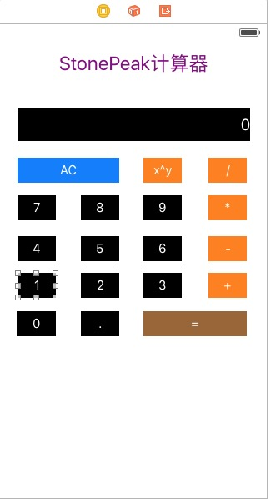  
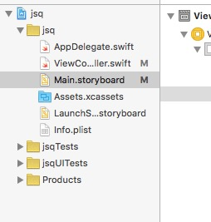  
//  
//  ViewController.swift  
//  jsq  
//  
//  Created by dou on 16/3/17.  
//  Copyright :emoji: 2016年 stonepeak. All rights reserved.  
//  
  
import UIKit  
  
class ViewController: UIViewController {  
  
    @IBOutlet weak var resultLable: UILabel!  
    var n1: String = ""  
    var n2: String = ""  
      
    var pointLoop: Bool = false  
    var operand: String = ""  
         
          
     
    override func viewDidLoad() {  
        super.viewDidLoad()  
        // Do any additional setup after loading the view, typically from a nib.  
    }  
  
    override func didReceiveMemoryWarning() {  
        super.didReceiveMemoryWarning()  
        // Dispose of any resources that can be recreated.  
    }  
  
  
    @IBAction func button(sender: UIButton) {  
        let value = sender.currentTitle!  
        if value == "AC" {  
            n1 = ""  
            n2 = ""  
            resultLable.text = ""  
            return  
        } else if value == "+"||value == "-"||value == "\*"||value == "/"||value == "x^y"{  
            operand = value  
            resultLable.text = ""  
            return  
        }else if value == "="{  
          var result = 0.0  
              
            switch operand{  
                case "+":  
                result = Double(n1)! + Double(n2)!  
                 resultLable.text = "result"  
            case "-":  
                result = Double(n1)! - Double(n2)!  
                resultLable.text = "result"  
            case "\*":  
                result = Double(n1)! \* Double(n2)!  
                resultLable.text = "result"  
            case "/":  
                result = Double(n1)! / Double(n2)!  
                resultLable.text = "result"  
            case "x^y":  
                result=1;  
                for(var c=0; c < (Int)(n2) ;c++)  
                {  
                   result =  result \* Double(n1)!  
                }  
                resultLable.text = "result"  
            default:  
                result = 0  
              
            }  
            
          resultLable.text = "\(result)"  
          operand = ""  
          n1 = ""  
          n2 = ""  
          return  
        }  
        if operand  == ""{  
            n1 = n1 + value  
            resultLable.text = "\(n1)"  
            return  
        }  
        else {  
            n2 = n2 + value  
            resultLable.text = "\(n2)"  
            return  
        }  
    }  
      
    @IBAction func point(sender: UIButton) {  
    if(!pointLoop)  
    {  
        if(!(resultLable.text! == "")){  
              resultLable.text! += "."  
            pointLoop=true  
        }  
    }  
          
  
    }  
}

20131105818

13软件

石峰